Методические рекомендации к проекту
«Как Звездочки планету спасали»

Автор проекта: Пажильцева Любовь Геннадиевна – старший воспитатель ГБДОУ детский сад № 20 комбинированного вида Пушкинского района Санкт-Петербурга
Проект может использоваться воспитателями и учителями для проведения занятий с детьми 5 – 7 лет в детских дошкольных учреждениях и начальных классах школы.
Целью данной работы, созданной с помощью системы «MimioStudio», является закрепление знаний основ экологической культуры у детей дошкольного возраста. Игры и задания, представленные в данном проекте, направлены на воспитание эмоционально-положительного отношения к окружающему миру, понимание его неповторимости и красоты, чувства сопереживания и сопричастности ко всему живому, что нас окружает, формированию бережного отношения к природе.
Проект состоит из 20 страниц.
На протяжении всего проекта присутствуют две звездочки, которые просят ребят помочь в выполнении заданий:
- на каждой странице можно узнать задание: в описании каждого слайда указано, где спрятано задание.

- правильные ответы анимированы, области с проверочной зоной скрыты за:
- переход со страницы на страницу осуществляется по символу
- возвращение к содержанию:

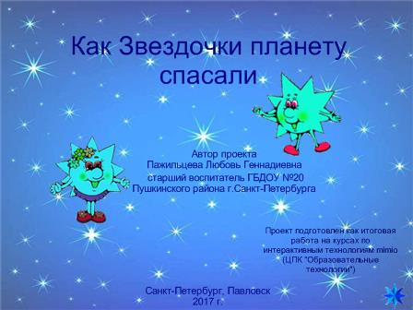 | Стр. 1: Титульный лист.  Название проекта «Как Звездочки планету спасали»  с указанием автора проекта, символ - переход на другую страницу
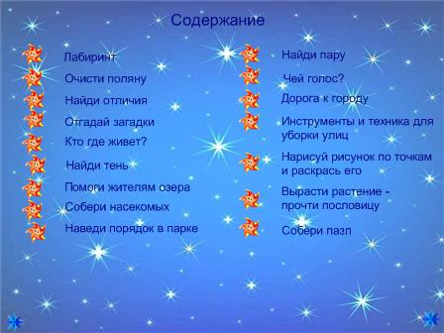 | Стр.2: Содержание.  Каждый пункт содержания – гиперссылка на соответствующую страницу проекта.  Символ «звездочка» в правом и левом нижних углах – переход на следующую и предыдущую страницы.
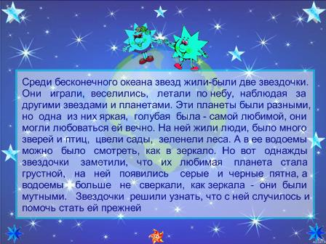 | Стр.3: Короткая история-предисловие к проекту, при нажатии на звездочки в верхних углах появляются герои проекта.
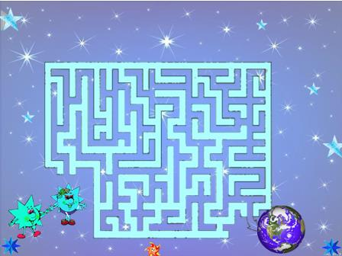 | Стр.4: «Лабиринт»  Детям предложено найти правильный путь на планету. Задание спрятано под звездочкой в верхнем левом углу, проверочная область появляется при нажатии на звездочку в середине справа.
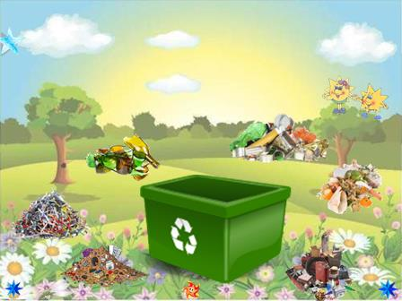 | Стр.5: «Очисти поляну»  Задание спрятано под звездочкой в верхнем левом углу: развиваем эстетические качества. Предлагается убрать мусор в короб.
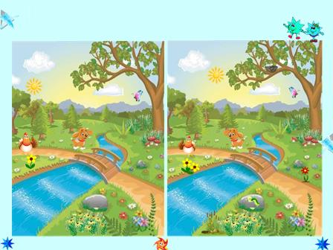 | Стр.6: «Найди отличия»  Задание спрятано под звездочкой в верхнем левом углу: развиваем наблюдательность, внимание, логическое мышление. На левой картинке надо отметить 10 отличий. Проверочная область расположена под звездочкой в середине справа.
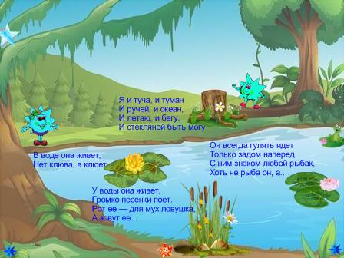 | Стр.7: «Отгадай загадки»  Задание спрятано под звездочкой в верхнем левом углу: тренируем память, образное мышление. Отгадки расположены справа от текста под картинками, картинки анимированы эффектом «затухание».
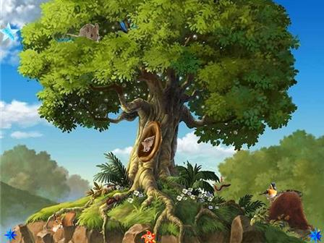 | Стр.8: «Кто где живет?»  Задание спрятано под звездочкой в верхнем левом углу: закрепляем знания о животном мире, необходимо найти животных и насекомых и разместить их в той зоне дерева, корнях, земле где эти животные обитают. На картинке видна часть объекта, который надо разместить в «своем домике».
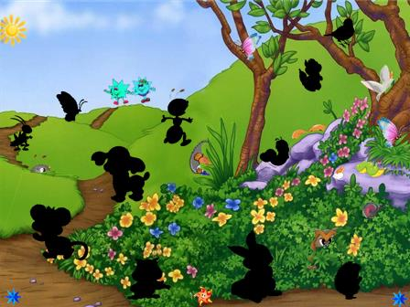 | Стр.9: «Найди тень».  Задание спрятано под солнышком в верхнем левом углу: развиваем наблюдательность, внимание, логическое мышление.  Дети находят на картинке животных и насекомых и стараются найти их тень.
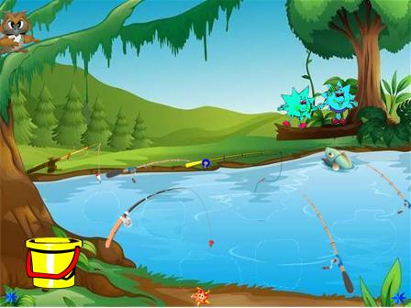 | Стр.10: «Помоги жителям озера».  Задание спрятано под совой в верхнем левом углу:  Потянув за удочку ребенок вылавливает предмет – если попадается рыбка, надо ее возвратить на место, если посторонний предмет – его надо сложить в ведро(предмет сгруппирован с удочкой, поэтому опускать его в ведро необходимо сгрупированным)
Если проект используется весь, а не частями целесообразно дать детям отдохнуть в течении 2-3 минут, используя по выбору педагога физминутку, гимнастику для глаз, релаксационные упражнения
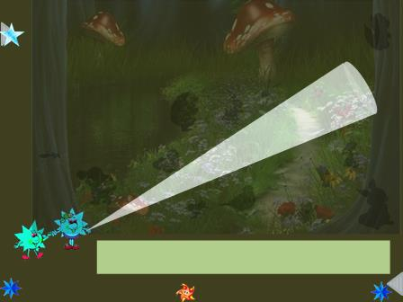 | Стр.11: «Собери насекомых».  Задание спрятано под звездочкой в верхнем левом углу: закрепляем у детей знания классификации животного мира «звери – насекомые», развиваем внимание, память, воображение. В нижний светлый прямоугольник необходимо поместить всех насекомых, расположенных на картинке. Справа внизу находится проверочная область, которая открывается при нажатии на треугольник.
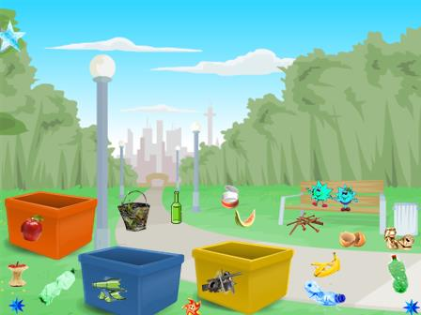 | Стр. 12: «Наведи порядок в парке».  Задание спрятано под звездочкой в верхнем левом углу: развиваем способность к умению анализировать и самостоятельно принимать решения, прививаем чувства ответственности за свои поступки.
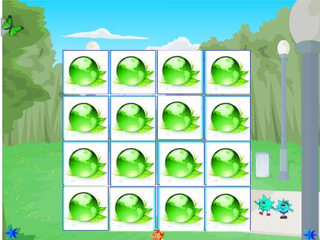 | Стр. 13: «Найди пару».  Задание спрятано под бабочкой в верхнем левом углу: развиваем память, умение зрительно ориентироваться на плоскости. Картинки, которыми закрыты клетки, анимированы при нажатии «затуханием». Рекомендуется на какое-то время открыть всю панель, чтобы ребенок смог запомнить расположение картинок на плоскости.
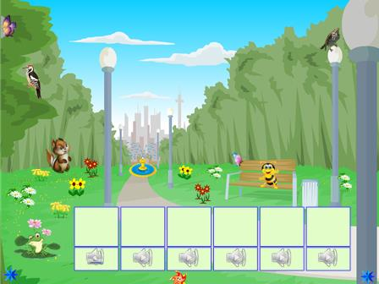 | Стр.14: «Чей голос?»  Задание спрятано под бабочкой в верхнем левом углу: развиваем логику, образное мышление, внимание, память, сопоставление звука и образа. Прослушав звук и дав правильный ответ, ребенок должен найти на картинке объект и поместить его в окошке над тем звуком, который прозвучал. Если возникают затруднения, можно прослушать звук несколько раз.
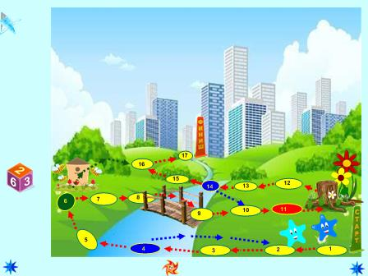 | Стр.15: «Дорога к городу»  Задание спрятано под звездочкой в верхнем левом углу: закрепляем умение ориентироваться на плоскости, тренируем умение вести правильно счет, последовательно двигаться в заданном направлении.  Синий кружок – возврат по стрелке, зеленый – продвижение вперед по стрелке, красный – пропуск хода. Можно играть вдвоем и одному. Выигрывает тот, кто быстрее достигнет города.
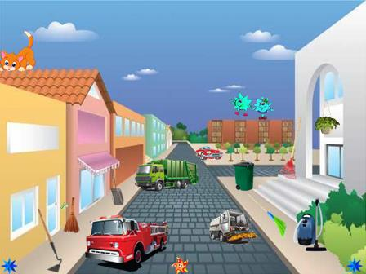 | Стр.16: «Инструменты и техника для уборки улиц»  Задание спрятано под котенком в верхнем левом углу: продолжаем тренировать память, наблюдательность детей, выделять первый звук в словах и называть его.  Ответ появляется при нажатии на картинку с предметом – при правильном ответе появляется галочка, при неверном крестик (использовано приложение мультимедиа).
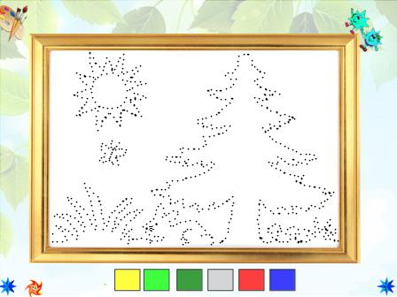 | Стр.17: «Нарисуй рисунок по точкам и раскрась его»  Задание спрятано под палитрой художника в верхнем левом углу: закрепляем умение детей рисовать плавно по точкам. В этом задании детям предложено обвести рисунок, стараясь не отрывать руки от рисунка, и раскрасить его по желанию.
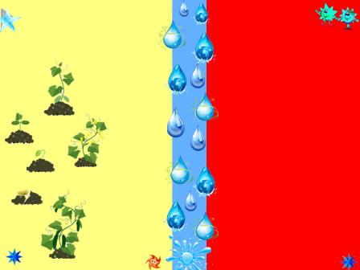 | Стр.18: «Вырасти растение – прочитай пословицу»  Задание спрятано под звездочкой в верхнем левом углу: закрепляем знания о стадии развития растений. Развиваем умение детей проследить логическую последовательность, если схема выстроена правильно, то при протаскивании через водяную струю на противоположной стороне можно прочесть пословицу, предложить детям повторить и объяснить ее смысл.
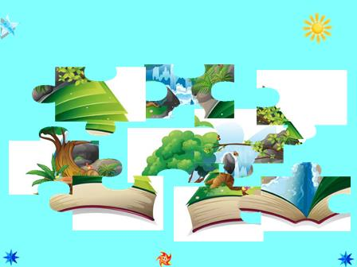 | Стр.19: «Собери пазл»  Задание спрятано под звездочкой в верхнем левом углу: продолжаем развивать логику, образное мышление, внимание, наблюдательность, ориентирование на плоскости. Подсказка спрятана под солнышком в верхнем правом углу, при нажатии на него солнышко исчезает, а картинка появляется.
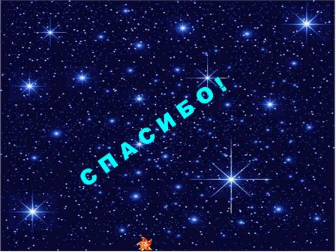 | Стр.20: Последняя страница.  При переходе на страницу выплывает табличка «Спасибо!».

